**Pastoral Universitaria**

Actividades Anuales 2017-2018

* Inicio Grupos Fe- Misión

28 Sept. a las 19 h.

* Eucaristía. Apertura Curso Universitario

2 Oct. a las 20 h. Capilla Universitaria, Palacio Santa Cruz

* Peregrinación a Covadonga

21-22 Oct.

* Misiones en pueblos

2 Dic. y 10 Marzo

* Ayuno Solidario

28 Feb.

* Ejercicios Espirituales para Jóvenes

16- 18 Feb.

* Misión a Perú. Julio

Actividades Semanales



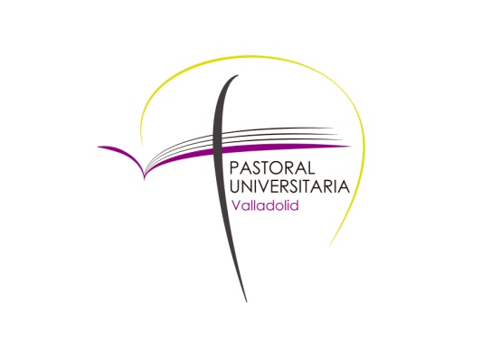

* Grupo “Fe y Misión”
* Preparación a la Confirmación
* Preparación Misiones
* Voluntariado: niños,“sin techo”...
* Foro Cristianismo y Cultura (3 ects)
* Evangelio y Acción Social (1,5 ects)

Pastoral Universitaria, Plaza de la Universidad 1-1º pastoraluniversitaria@archivalladolid.or**g**

Cursos con el Aula de Teología **UVa**